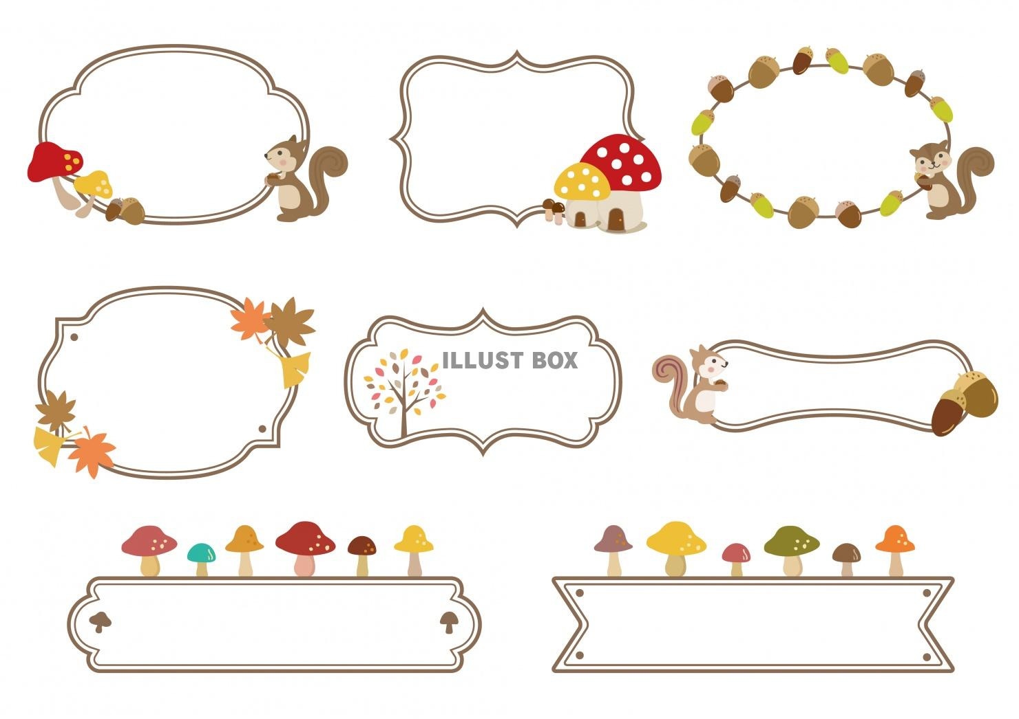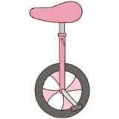

５

日・祝日は休館日です

TEL076-251-4332

**◎　トランポリンクラブ**

**水よう日　午後３：0０～５：００**

**受付：低学年４:００まで、高学年4:30まで**

新入会の子は、5月8日(水)から跳びます。

靴下をはいて、髪の長い人は髪を結んできてね！

あそびにきてね

児童クラブの昼食中（12時から1時）

児童館はお休みです。

あいている時間

げつ・か　 　 12：00 ～6：00

すい・もく・きん10：00～6：00

どようび　　　 10：00～12：00

　　 1：00～6：00

ごご

ごご

ごご

ごご

５月の予定

**森山児童館**

住所 : 金沢市森山2-11-13

月号

れいわ6年



**ころころサロン**

**今月のあそび**

**び**

**火よう日　午前１０：００～１１：３０**

対象：0歳～満3歳のお子さんと保護者

新年度のスタートは5月14日からです。



**◎　一輪車クラブ**

**月・木よう日 午後5：００～6：３０**

新入会員募集中！

乗ってみたい子は、LINE連絡してね♪

**スズランテープ**

**ボウリング**



**水・木・金よう日**

**午前１０：００～１２：００**

自由遊びの他、お友達同士での各種企画のお手伝いも

いたします。勉強会や茶話会にもご利用ください。

**ぴょんぴょん広場**



**令和６年度　森山児童館**

**各クラブ新規募集しています**

**・トランポリンクラブ**

**・茶道クラブ**

**・一輪車クラブ**

**令和６年度の申し込みを行います。**

**裏面をご参照ください。**





**一輪車交流練習会**



**日時：19日（土）13時～15時**

**場所：森山町小学校体育館**

**対象：５m以上一輪車に乗れる子**

**（公社）日本一輪車協会より、元世界チャンピオン下山和大先生が来てくださり、交流練習会を行います。一輪車がうまくなりたい子は、ぜひ参加してね。**

**申し込みは、下表に記入して写真を撮り、児童館のLINEからお願いします。**

**今月のよてい**

**び**



**◎　こども茶道クラブ**

**土・日よう日**

**午前１０：００～１２：００**

伝統文化に親しみ心豊かに…



LINE友だち登録

**検索ID：306ucgpf**

**●　ひこうせん**

**11日・25日（土）午後２：００～４：0０**

金沢大学ひこうせんくらぶのお兄さんお姉さんが、遊んでくれるよ。

1. **電話番号**
2. **一輪車レンタル希望の有無**

**有　・　無**

1. **名前**
2. **学年**
3. **住所**
4. 登録後、児童名を記入
5. 児童館より返信があるか

お確かめください





茶道クラブ

森山地区は裏千家の始祖「仙叟宗室」の墓所があるゆかりの地です。

子ども達が、伝統文化に親しみ、心豊かに育つことを願って、月2回程度活動を行い、専任の茶道講師と内部講師が担当しています。

低学年のお子さんには、遊びも取り入れて無理なくお稽古を進めて行きます。

高学年のお子さんは児童館フェスティバルや文化祭での発表を目標に経験年数にあわせ、お点前に取り組んでいます。

※参加費：無料、着物の準備も不用です。

　対象：小学生以上

興味があるお子さんは、いつでも始められます。以下の欄に記入し、裏面のQRコードより、

LINEにて写真をお送りください。

一輪車クラブ

一輪車は、子どもたちの運動能力を向上させ、自己への自信を高めます。グループで心を合わせ演技することで、一体感を体験し、他者理解や思いやりにも繋がっていきます。

一輪車が大好きになり大会を目指す子、部活に代わる運動として取り組む中高生、無理のないペースで参加し地域で発表する子、乗れるようになるまでやってみたい子、それぞれの希望に寄り添います。

※参加費：無料　（保護者会費　月500円）

　対象：小学生以上　（ビギナーの日は、保護者の付き添いがあれば、幼児さんもOK）

一輪車は、児童館からレンタルできますので、希望がなければ購入不要です

以下の欄に記入し、裏面のQRコードより、LINEにて写真をお送りください。

お問合せもお気軽に！

トランポリンクラブ

トランポリンクラブは、石川県トランポリン協会の長井先生が指導してくださっています。

※今年度は**1年生５名のみの募集枠**があります**。申込み受付は７日（火）**に下記の申込み用紙を記入して切り取り、子どもが自分で下校後に持参してください。8日（水）より跳びます。

先着順にさせていただきます。（保護者の方からは受け取れません。）

時間が限られていますので、毎週きちんと参加できることが条件となり、重ねてお休みされる場合は辞めていただくこともあります。

※指導料：無料

　対象：小学1年生



森山児童館茶道クラブに参加を希望します。

名前

学年　　　　　　　年生

住所

電話番号

緊急連絡先

🌟これまでは、3つのクラブの内1つだけ登録可能でしたが、実施曜日も重ならなくなっていますので、今年度よりお子さんの希望があれば複数参加OKとします

　負担にならない範囲でお申し込みください。

森山児童館一輪車クラブに参加を希望します。

名前

学年　　　　　　　　年生

住所

電話番号

緊急連絡先

森山児童館トランポリンクラブに参加を希望します。

名前

学年　　　　　　　　　年生

住所

電話番号

緊急連絡先